02-202 Ford 2G8T/G8T, Форд 6 4х2 бортовой грузовик гп 2.0 тн, по грунту 1.5 тн, мест 2 и до 20 в кузове, полный вес 4.62 тн, Ford 268T/G8T 90 лс, 88 км/час, поставлено из США и собрано в СССР 61 тыс. экз., 1942-45 г.
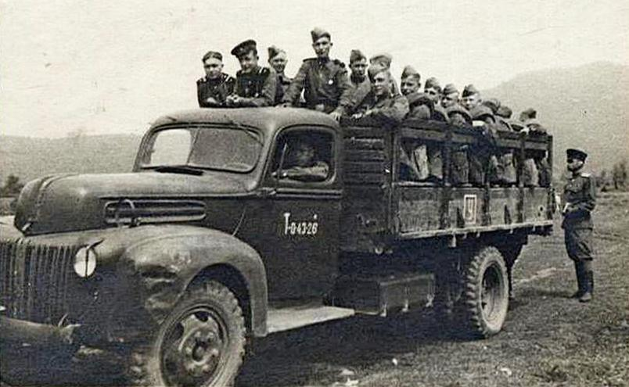

Из статьи в книге Михаила Владимировича Соколова "АвтоНАШЕСТВИЕ на СССР. Трофейные и лендлизовские автомобили". Яуза, Эксмо 2011.
Знакомство с этим грузовиком произошло у меня еще в детстве. На маленьком армейском фото военных лет у своего знакомого – старого водителя и фронтовика Василия Петровича, я увидел странный грузовик со старомодно-«легковыми» чертами внешности, не похожий ни на одну из известных мне тогда машин. На мой вопрос о ней дядя Вася сказал: это – американский «Форд-6».
Название оказалось под стать машине: почему «6»? Привычным было бы услышать аббревиатуру типа «А», «АА» или более сложный индекс наподобие «ГПВ». Цифра «6» обозначала число цилиндров двигателя – тогдашнее новшество для автомобилей Генри Форда, который с 1932 по 1941 год вообще не производил 6–цилиндровых моторов, отдавая предпочтение 4– и 8–цилиндровым.
Первые американские «фермеры», мобилизованные на фронт и отправленные по ленд-лизу в СССР, – «Форды» модели «2G8T» с 6-цилиндровыми двигателями и обычными «фордовскими» колесами под 5 шпилек, уже в 1942 году пылили по фронтовым дорогам.
Вообще «Форд-6», а точнее – «2G8Т», был нехарактерной продукцией для компании «Форд Мотор» и появился только потому, что военные начали избегать использования прежних моделей из-за нестандартных, неоправданных, а кое в чем и устаревших технических решений. Успехи «вырвавшихся веред» «Доджа» и «Шевроле» заставили Генри Форда отказаться от некоторых странных, но излюбленных «фишек», в частности – от поперечной рессоры в передней подвеске, и начать производство «рядных шестерок» для своих машин.
Появившийся осенью 1941 г. «2G8Т» являлся, по сути, обычным гражданским «сельскохозяйственным» грузовиком, с колесной формулой 4x2, длинной базой (4010 мм) и объемным «решетчатым» кузовом. Отсюда и оригинальная, не похожая ни на что, форма капота и крыльев, навеянная последними изысками легкового автодизайна. И хотя оперение не отличалось прочностью и технологичностью, зато «Форд-6» всегда можно было запросто отличить от всех прочих машин.
Однако, катастрофическая нехватка автопарка воюющих сторон в начинавшейся 2–й мировой войне вынудила и этот грузовик мобилизовать на армейскую службу. В конце 1941 г. первые «Форды» прибыли в Англию, а зимой 1941/42 года поступили и в СССР. Наши водители приняли эту машину очень хорошо, что и понятно, ведь она была куда более совершенной, чем «газики» и «ЗиСы». «Форд-6» модели «2G8Т» образца 1942 года имел габаритные размеры 6470х2220х2240 мм (без нагрузки), и оснащался стальной универсальной платформой, оборудованной складными скамьями для солдат и брезентовым тентом. 90–сильный двигатель позволял перевозить 2 тонны груза по шоссе и 1,5 – на грунте. Мощный, быстроходный (88 км/ч) и динамичный грузовик с удобной закрытой кабиной и хорошим освещением (2 большие и 2 малые фары, плюс задний фонарь) обладал весьма современными механизмами: системой смазки двигателя под давлением (сходной с аналогичной на «ЗиС-101»), принудительной системой охлаждения с термостатом, тормозной системой с гидроприводом на все колеса, рулевым управлением в виде глобоидального червяка и ролика. Бензобак на 72 л располагался в кабине под сиденьем, а горловина выводилась наружу не слева, как у наших машин, а справа. В наследство от «полуторки» («Форда-АА») у «Форд-6» осталось немного: почти не изменившаяся 3–ходовая коробка передач, похожий задний мост и 5–шпильковые колеса.
Суровые фронтовые условия быстро выявили слабые места машины. На наших дорогах превышение грузоподъемности неизбежно вело к поломке передних рессор и главной передачи. Двигатель, работавший в довольно напряженном тепловом режиме, быстро перегревался и выходил из строя, поэтому при движении необходимо было строго придерживаться схемы соответствия передач скоростным диапазонам (обозначалась на спидометре), и тщательно следить за температурой воды в радиаторе. Из-за ослабления головки блока цилиндров случались прогары прокладок. Много хлопот доставляла подтяжка гаек и болтов, особенно-частые обрывы переднего крепления двигателя. При движении назад иногда обрывался гидропривод тормозов. Постоянной «головной болью» были также ремень 4–лопастного вентилятора, при обрыве разбивавший крышку прерывателя-распределителя, и расположенная рядом с двигателем аккумуляторная батарея (нагрев, испарение электролита, поломки пластин и т. д.). Да и в целом доступ к двигателю был затруднен.
Недостатки «2G8T» заставили пересмотреть конструкцию. С 1943 года в СССР поступал модернизированный «G8T». Но и его почти «беззащитному» оперению и фарам по-прежнему изрядно доставалось на фронтовых дорогах.
К 1943 году конструкция машины была пересмотрена и некоторые изъяны устранены. Модернизированный «Форд-6» модели «G8Т», наконец-то получивший буксирные крюки и фаркоп («2G8Т» их не имел), уже «ходил» на 6–шпильковых колесных дисках стандартного армейского типа (как у «Студера» и «Шевроле»). Грузовая платформа «G8Т» стала деревянной, прибавился дополнительный бензобак на 114 л (слева под кузовом), благодаря чему запас хода вырос с 315 до 700 км. Улучшилось крепление передней части двигателя, стала прочнее рама и передний бампер, появились задние буфера, а вдобавок к рессорам-гидравлические амортизаторы двухстороннего действия типа «Гудайль» на всех колесах. Включение стартера происходило нажатием кнопки «off-on», как и на других армейских «американцах». Автомобиль получил экранированное электрооборудование для возможной установки радиоаппаратуры, штепсельный разъем для электрификации прицепа, защитные вертикальные скобы на фарах и другие новшества. Скорость «G8Т», правда, снизилась до 77 км/ч, но в условиях войны это не имело большого значения. А вот некоторые «болезни» «Форда», меж тем, так и не были изжиты: непрочные кронштейны крыльев и недостаточная их жесткость приводили к частым поломкам фар, ломался кронштейн воздухоочистителя, а один из болтов крепления кабины, по прежнему норовил продырявить внутренний топливный бак.
В Красной Армии имели широкое распространение обе модели «Форда-6», но обновленный «G8Т», выпускавшийся с 1943 по 1945 год, значительно превосходил по количеству своего предшественника. Если «2G8Т» прибывал в СССР «в целости», в основном морскими путями, то G8Т преимущественно собирали уже у нас на ГАЗе и некоторых других заводах, причем далеко не только из готовых CKD – комплектов. Так, в Горьком «оттуда» получали лишь неокрашенные кабину с оперением и раму с трансмиссией и рессорами. Бензобак, подшипники качения, бортовой кузов с тентом, тормозные накладки, сидения, стекла, обивку и механику дверей, а также всю резину на них ставили уже советского производства. Сборка была тоже, естественно наша. Таким образом, по существующим сейчас стандартам большинство «G8Т» (как и большинство «студеров» и «Шевроле») было бы признано автомобилями вполне российскими.
«Форды G8Т» были очень распространены в Красной Армии и занимали вместе с «Шевроле» вторые-третьи места после «Студебекера», а уж среди импортных машин 4х2 «Форд-6» был безусловным лидером. С 1942 по 1945 год в СССР пришла или была собрана в общей сложности 61 тысяча «2G8Т» и «G8Т». Часть «фордов» вместо бортовых кузовов оборудовалась под спецтехнику. Кроме того, наряду с «Додж-WF32», успешно применялись экземпляры «Форд-6», приспособленные для работы на сжиженном газе, что практически исключало преждевременный износ двигателя без потери мощности и динамических качеств.
С окончанием войны большая часть уцелевших «фордов» была почти сразу передана в народное хозяйство (преимущественно – в сельское).

Краткая техническая характеристика автомобиля Ford G8T
Масса, кг:
без нагрузки | 2620
с полной нагрузкой | 4800
Грузоподъемность, т:
по шоссе | 2
по фунтовым дорогам | 1,5
Число мест:
в кабине | 2
в кузове | 20
Скорость движения, км/ч:
наибольшая | 88
средняя техническая:
по шоссе | 50
по грунтовой дороге | 28
Габаритные размеры, мм:
длина | 6510
ширина | 2290
высота | 2060
Колея, мм:
передних колес | 1460
задних колес | 1700
База, мм | 4010
Номинальный размер шин | 7,50-20"

Наименьший радиус поворота, м | 9,3
Наименьший дорожный просвет, мм | 247
Двигатель:
тип | 4-тактный карбюраторный
марка | Ford G8T
мощность, л/с | 90
число оборотов, об/мин | 3300
Применяемое горючее | бензин с октановым числом не ниже 66
Емкость топливного бака, л | 75+114
Средний расход горючего на 100 км пробега с полной нагрузкой, л:
по шоссе | 23
по грунтовой дороге | 30
Запас хода по горючему, км:
по шоссе | 820
по грунтовой дороге | 630
Преодолеваемые препятствия:
наибольший угол подъема с полной нагрузкой, град. | 30
боковой крен с полной нагрузкой, град. | 25
глубина брода, м | 0.7

